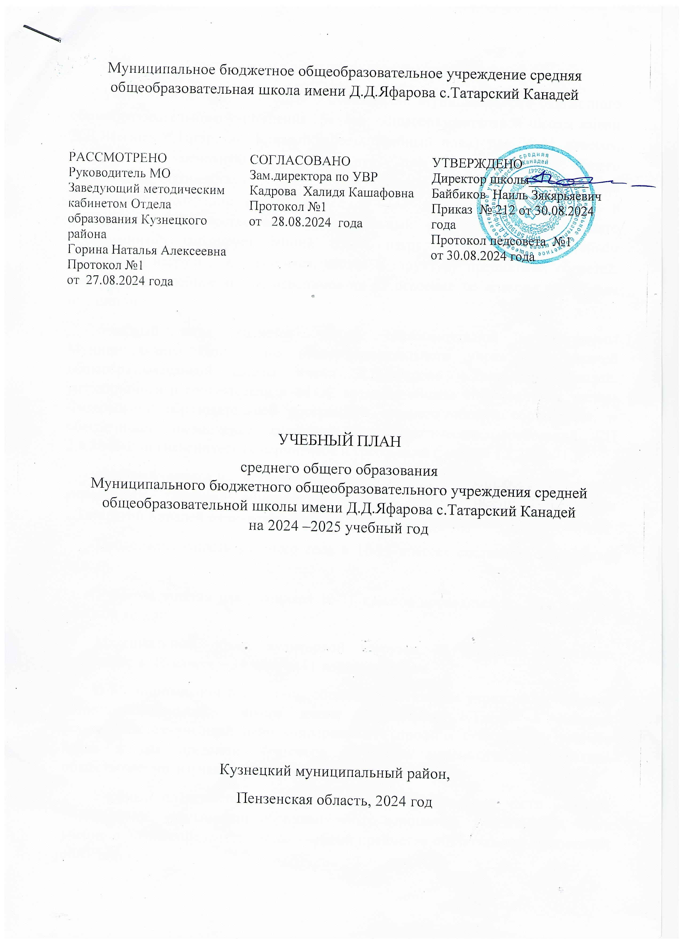
Муниципальное бюджетное общеобразовательное учреждение средняя общеобразовательная школа имени Д.Д.Яфарова с.Татарский Канадей

РАССМОТРЕНО  Руководитель МО  Заведующий методическим кабинетом Отдела образования Кузнецкого района  Горина Наталья Алексеевна  Протокол №1  от 27.08.2024 года | СОГЛАСОВАНО  Зам.директора по УВР  Кадрова Халидя Кашафовна  Протокол №1  от 28.08.2024 года | УТВЕРЖДЕНО  Директор школы_________  Байбиков Наиль Зякярьяевич  Приказ № 212 от 30.08.2024 года  Протокол педсовета №1  от 30.08.2024 года

УЧЕБНЫЙ ПЛАН
среднего общего образования
Муниципального бюджетного общеобразовательного учреждения средней общеобразовательной школы имени Д.Д.Яфарова с.Татарский Канадей
на 2024 –2025 учебный год

Кузнецкий муниципальный район,
Пензенская область, 2024 год
ПОЯСНИТЕЛЬНАЯ ЗАПИСКА
Учебный план среднего общего образования Муниципального бюджетного общеобразовательного учреждения средней общеобразовательной школы имени Д.Д.Яфарова с.Татарский Канадей(далее - учебный план) для 10-11 классов, реализующих основную образовательную программу среднего общего образования, соответствующую ФГОС СОО (Приказ Министерства просвещения Российской Федерации от 12.08.2022 № 732 «О внесении изменений в федеральный государственный образовательный стандарт среднего общего образования»), фиксирует общий объём нагрузки, максимальный объём аудиторной нагрузки обучающихся, состав и структуру предметных областей, распределяет учебное время, отводимое на их освоение по классам и учебным предметам.
Учебный план является частью образовательной программы Муниципального бюджетного общеобразовательного учреждения средней общеобразовательной школы имени Д.Д.Яфарова с.Татарский Канадей, разработанной в соответствии с ФГОС среднего общего образования, с учетом Федеральной образовательной программой среднего общего образования, и обеспечивает выполнение санитарно-эпидемиологических требований СП 2.4.3648-20 и гигиенических нормативов и требований СанПиН 1.2.3685-21.
Учебный год в Муниципальном бюджетном общеобразовательном учреждении средней общеобразовательной школе имени Д.Д.Яфарова с.Татарский Канадей начинается 02.09.2024 года и заканчивается 30.05.2025года.
Продолжительность учебного года в 10-11 классах составляет 34 учебные недели.
Учебные занятия для учащихся 10-11 классов проводятся по 5-ти дневной учебной неделе.
Максимальный объем аудиторной нагрузки обучающихся в неделю составляет в 10 классе – 34 часа, в 11 классе – 34 часа.
В Муниципальном бюджетном общеобразовательном учреждении средней общеобразовательной школе имени Д.Д.Яфарова с.Татарский Канадей осуществляется учебный план универсального профиля с изучением родного языка и два предмета: алгебра и начала математического анализа, обществознание изучаются на углубленном уровне.
Учебный план состоит из двух частей — обязательной части и части, формируемой участниками образовательных отношений. Обязательная часть учебного плана определяет состав учебных предметов обязательных предметных областей.
Часть учебного плана, формируемая участниками образовательных отношений, обеспечивает реализацию индивидуальных потребностей обучающихся. Время, отводимое на данную часть учебного плана внутри максимально допустимой недельной нагрузки обучающихся, может быть использовано: на проведение учебных занятий, обеспечивающих различные интересы обучающихся
В Муниципальном бюджетном общеобразовательном учреждении средней общеобразовательной школе имени Д.Д.Яфарова с.Татарский Канадей языком обучения является русский язык.
По заявлению родителей (законных представителей) несовершеннолетних обучающихся осуществляется изучение родного языка и родной литературы из числа языков народов РФ, государственных языков республик РФ.
Промежуточная аттестация–процедура, проводимая с целью оценки качества освоения обучающимися части содержания(полугодовое оценивание) или всего объема учебной дисциплины за учебный год (годовое оценивание).
Промежуточная/годовая аттестация обучающихся за полугодие осуществляется в соответствии с календарным учебным графиком.
Все предметы обязательной части учебного плана оцениваются по полугодиям.
Промежуточная аттестация проходит на последней учебной неделе полугодия.Формы и порядок проведения промежуточной аттестации определяются «Положением о формах, периодичности и порядке
текущего контроля успеваемости и промежуточной аттестации обучающихся Муницицальное бюджетное общеобразовательное учреждение средняя общеобразовательная школа имени Д.Д.Яфарова с.Татарский Канадей.
Освоение основной образовательной программы среднего общего образования завершается итоговой аттестацией.
Нормативный срок освоения основной образовательной программы среднего общего образования составляет 2 года.

Учебный план универсального профиля с изучением родного языка
Муниципального бюджетного общеобразовательного учреждения средней общеобразовательной школы имени Д.Д.Яфарова с.Татарский Канадей на 2024- 2025 учебный год
Предметная область | Учебный предмет/курс | Количество часов в неделю
Предметная область | Учебный предмет/курс | 10 | 11
Обязательная часть
Русский язык и литература | Русский язык | 2 | 2
Русский язык и литература | Литература | 3 | 3
Русский язык и родная литература | Родной язык | 2 | 2
Русский язык и родная литература | Родная литература | 1 | 1
Иностранные языки | Иностранный язык | 3 | 3
Математика и информатика | Алгебра | 2 | 3
Математика и информатика | Геометрия | 2 | 1
Математика и информатика | Вероятность и статистика | 1 | 1
Математика и информатика | Информатика | 1 | 1
Общественно-научные предметы | История | 2 | 2
Общественно-научные предметы | Обществознание | 2 | 2
Общественно-научные предметы | География | 1 | 1
Естественно-научные предметы | Физика | 2 | 2
Естественно-научные предметы | Химия | 1 | 1
Естественно-научные предметы | Биология | 1 | 1
Физическая культура | Физическая культура | 2 | 2
Основы безопасности и защиты Родины | Основы безопасности и защиты Родины | 1 | 1
----- | Индивидуальный проект | 1 | 0
Итого |  | 30 | 29
Часть, формируемая участниками образовательных отношений
Наименование учебного курса
Алгебра и начала математического анализа |  | 2 | 1
Обществознание |  | 2 | 2
Химия: теория и практика |  | 0 | 1
Основы безопасности и защиты Родины: теория и практика |  | 0 | 1
Итого |  | 4 | 5
ИТОГО недельная нагрузка |  | 34 | 34
Количество учебных недель |  | 34 | 34
Всего часов в год |  | 1156 | 1156
План внеурочной деятельности (недельный)
Муниципального бюджетного общеобразовательного учреждения средней общеобразовательной школы имени Д.Д.Яфарова с.Татарский Канадей на 2024- 2025 учебный год
Учебные курсы | Количество часов в неделю
Учебные курсы | 10 | 11
Разговор о важном. | 1 | 1
Семьеведение | 1 | 0
Сложные вопросы математики | 0 | 1
Тайны русского языка | 0 | 1
Биохимия | 0 | 1
Финансовая грамотность. Цифровой мир. | 1 | 0
Начальная военная подготовка | 1 | 0
ИТОГО недельная нагрузка | 4 | 4

